Отчет Приемной комиссии ГУ-ВШЭ за 2009 год

(г. Москва)

Бакалавриат

В 2009 году на первый курс Государственного университета – Высшей школы экономики (в Москве) было принято рекордное за все годы число студентов - 2410, что на 374 человека (15,5%) больше набора прошлого года. Бюджетный набор увеличился по сравнению с прошлым годом на 130 человек (на 10,5%), в еще большей степени, на 20,8%, увеличился платный набор (на 244 человека). Количество участников возросло практически на всех этапах приемной кампании. Следует отметить хорошую работу по привлечению нового контингента, проводимую в течение всего учебного года Управлением по работе с абитуриентами, ФДП, Пресс-службой ГУ-ВШЭ, Отделом PR сопровождения, Дирекции по порталам, а также рядом, но не всеми факультетами.
Динамика количества поступивших в ГУ-ВШЭ (Москва) за последние 11 лет сведена в следующую таблицу и показана на диаграммах (Приложение 1).

Год | Общее количество поступивших | Из них: на бюджетные места | Из них: на места на договорной основе
1999 | 716 | 515* | 151
2000 | 802 | 540 | 262
2001 | 970 | 620 | 350
2002 | 1266 | 861 | 405
2003 | 1558 | 928 | 630
2004 | 1615 | 936 | 679
2005 | 1475 | 918 | 557
2006 | 1807 | 957 | 850
2007 | 2104 | 1072 | 1032
2008 | 2036 | 1110 | 926
2009 | 2410 | 1240 | 1170
* в том числе: 50 – на очно-заочное обучение.

За одиннадцать лет, с 1999 года, бюджетный прием вырос почти в 2,5 раза, прием на места, с возмещением затрат за обучение, за этот период вырос почти в 7,5 раз.
Отличительной особенностью этого года стало то, что наша многопрофильная межрегиональная олимпиада вошла в Перечень олимпиад школьников на 2008-2009 учебный год по пяти профилям. По профилю право и по профилю психология олимпиада проводилась совместно с МГУ им. Ломоносова.
Общее число участников Многопрофильной олимпиады школьников ГУ-ВШЭ составило 5617 чел. При общем снижении числа ее участников на 8,1% количество участников в Москве увеличилось на 1,43% (2721 чел., в 2008 – 2682 чел.), а в филиалах ГУ-ВШЭ и других регионах РФ уменьшилось на 11,20 % и 20,7% соответственно (Приложение 2). Среди филиалов ГУ-ВШЭ прирост участников наблюдался в только в Нижегородском филиале 11,65%. Стоит отметить заметное снижение числа участников в Пермском филиале на 57,6% (416 чел.), по сравнению с 2008 годом - 730 чел. В регионах России массовыми центрами участия стали Татарстан (Казань), Саратовская обл. (Саратов), Краснодарский край (Новороссийск) и Северная Осетия (Владикавказ).
В этом году были изменены условия и формат проведения олимпиады. В марте проходил предметный тур, и показавшие лучшие результаты участники выполняли творческие задания в мае. К выполнению творческого задания также допускались победители Интернет-олимпиады ГУ-ВШЭ, победители и призеры конкурса «Юный…», а также победители и призеры первого тура олимпиады по праву «Ломоносов» и «Покори Воробьевы горы!».
Победителям и призерам ММОШ ГУ-ВШЭ в этом году предоставлялись различные преференции при поступлении в отличие от прошлых лет, когда одни и те же преференции давались и победителям и призерам. На ряде факультетов победителям и призерам льгота давала право на поступление без вступительных испытаний, а в других случаях - только высший балл по соответствующему предмету. Победителями и призерами стали 670 человек, из них победители составили 204 человека.
Отметим, что в этом году, в отличие от прошлых лет, Московская городская олимпиада по экономике, а также региональные (в том числе – Московский) этапы Всероссийской олимпиады школьников не давали преференций при поступлении.
Количество победителей и призеров по профилям Многопрофильной олимпиады ГУ-ВШЭ показано в следующей таблице:

№ п/п | Профиль Олимпиады | Диплом I степени | Диплом II степени | Диплом III степени | Итого
1 | Бизнес-информатика | 5 | 5 | 11 | 21
2 | Государственное и муниципальное управление | 4 | 7 | 13 | 24
3 | Журналистика | 6 | 6 | 11 | 23
4 | Информационные технологии | 4 | 9 | 10 | 23
5 | Культурология |  | 1 | 6 | 7
6 | Логистика | 3 | 8 | 13 | 24
7 | Математика | 5 | 10 | 14 | 29
8 | Менеджмент | 11 | 19 | 22 | 52
9 | Мировая политика | 7 | 5 | 5 | 17
10 | Мировая экономика | 9 | 9 | 18 | 36
11 | Политология | 9 | 13 | 18 | 40
12 | Право | 64 | 62 | 29 | 155
13 | Прикладная математика | 19 | 10 | 11 | 40
14 | Программная инженерия | 2 | 4 | 10 | 16
15 | Психология | 6 | 7 | 4 | 17
16 | Реклама | 6 | 7 | 6 | 19
17 | Социология | 7 | 12 | 12 | 31
18 | Статистика | 1 | 2 | 1 | 4
19 | Философия | 1 | 3 | 7 | 11
20 | Экономика | 35 | 31 | 15 | 81
ИТОГО |  | 204 | 230 | 236 | 670

В связи с переходом ЕГЭ в штатный режим основная масса абитуриентов приняла участие во вступительных испытаниях в формате ЕГЭ. Заявления об участии в конкурсе (июль) подало рекордное число абитуриентов – 8062 человека, что на 3528 абитуриентов (56,2%) больше прошлогоднего (в 2008 году было 4534 абитуриента).
В рамках бюджетного набора был проведен целевой прием 16 абитуриентов по заявке Правительства Российской Федерации и других органов государственной власти.
В этом году контрольные цифры приема не увеличивались и остались на прежнем уровне 1110 мест. В связи с большим числом заявлений на ряд факультетов от победителей и призеров олимпиад, а также от абитуриентов "льготных" категорий Приемной комиссией было принято решение о том, что число бюджетных мест, предоставляемых для конкурса по результатам ЕГЭ, будет не менее 25% от контрольных цифр приема. В результате превышение контрольных цифр приема составило 130 человек.
Количество заявлений, поданных на факультеты:

№ п/п | Факультет/отделение | Количество поданных заявлений
1 | Факультет бизнес-информатики | 2141
2 | Факультет государственного и муниципального управления | 2450
3 | Отделение деловой и политической журналистики факультета прикладной политологии | 212
4 | Отделение логистики факультета менеджмента | 2019
5 | Факультет математики | 198
6 | Направление подготовки "Международные отношения" факультета мировой политики и мировой экономики | 904
7 | Международный институт экономики и финансов | 860
8 | Факультет менеджмента | 2865
9 | Направление подготовки "Экономика" факультета мировой политики и мировой экономики | 2572
10 | Факультет права | 1181
11 | Отделение прикладной математики и информатики факультета бизнес-информатики | 607
12 | Факультет прикладной политологии | 833
13 | Отделение программной инженерии факультета бизнес-информатики | 936
14 | Факультет психологии | 375
15 | Специальность "Реклама" факультета прикладной политологии | 1960
16 | Факультет социологии | 1624
17 | Отделение статистики, анализа данных и демографии факультета экономики | 1036
18 | Факультет философии (включая отделение культурологи) | 612
19 | Факультет экономики | 3037

Всего было подано 26422 заявления на все направления подготовки (специальности).
Содержательно показатель числа заявлений разительно отличался от прошлых лет, когда абитуриент мог подавать заявление только на один факультет. В 2009 году абитуриенты имели возможность подавать заявление в несколько вузов одновременно, а также на несколько направлений (специальностей) в каждом вузе. В среднем в ГУ-ВШЭ абитуриент участвовал в конкурсе на 3,27 факультетах. Максимальное количество конкурсов, в которых принимал участие один абитуриент равно 16 (такой только 1 абитуриент, да и та ушла в МГИМО на социологию). Этой ситуации во многом способствовало то, что абитуриент приносил документы с уже сданными результатами ЕГЭ, что является отличительной особенностью кампании этого года. ЕГЭ «вузовской» волны, а также вступительные испытания, проводимые вузом самостоятельно для определенных категорий граждан, привлекли малое количество участников.
Одним из показателей качества набранного контингента является средний балл ЕГЭ у поступивших по конкурсу В следующую таблицу сведены средние баллы поступивших на бюджет и коммерцию в разрезе факультетов.
№ п/п | Факультет/отделение | Средний балл зачисленных по конкурсу по результатам ЕГЭ | Средний балл зачисленных на платное обучение
1 | Факультет бизнес-информатики | 85,5 | 70,7
2 | Факультет государственного и муниципального управления | 86,6 | 65,8
3 | Отделение деловой и политической журналистики факультета прикладной политологии | 85,3 | 71,8
4 | Отделение логистики факультета менеджмента | 92,1 | 71,3
5 | Факультет математики | 74
6 | Направление подготовки "Международные отношения" факультета мировой политики и мировой экономики | 87,7 | 74
7 | Международный институт экономики и финансов |  | 80,3
8 | Факультет менеджмента | 84,3 | 67,8
9 | Направление подготовки "Экономика" факультета мировой политики и мировой экономики | 87 | 73,5
10 | Факультет права | 81,6 | 68,8
11 | Отделение прикладной математики и информатики факультета бизнес-информатики | 80 | 65,7
12 | Факультет прикладной политологии | 82,2 | 69,3
13 | Отделение программной инженерии факультета бизнес-информатики | 84 | 73
14 | Факультет психологии | 72,6 | 59,7
15 | Специальность "Реклама" факультета прикладной политологии | 91 | 73
16 | Факультет социологии | 79,7 | 67,3
17 | Отделение статистики, анализа данных и демографии факультета экономики | 81,6 | 66,5
18 | Факультет философии (включая отделение культурологии) | 75,5 | 68,5
19 | Факультет экономики | 86,5 | 71,5
ИТОГО |  | 81,5 | 71,7

Средний балл ЕГЭ по экономической группе составил 85,95. Минимальное значение на отделении статистики, анализа данных и демографии – 81,6, а максимальное значение на отделении логистики факультета менеджмента – 92,1. В гуманитарном блоке средний балл по факультетам составил 82,27. Минимальное значение среднего балла на факультете психологии – 72,6, максимальное на специальности «Реклама» - 91 балл.
Был проведен сравнительный анализ среднего балла по профильному предмету (математика) в зависимости от способа поступления абитуриента (по олимпиаде, социальной льготе) были взяты три факультета: бизнес-информатика, экономика, отделение прикладной математики и информатики. Средний балл по ЕГЭ победителя/призера Многопрофильной олимпиады оказался немного меньше, чем балл поступившего по Всероссийской олимпиаде школьников - 78 баллов и составил 76,3 балла, а средний балл поступившего по олимпиадам из Перечня олимпиад школьников на трех факультетах составил 74 балла. Как и ожидалось, отделение прикладной математики и информатики показало наивысшие результаты из рассматриваемой группы по средним баллам по профильному предмету. Что касается льготной категории граждан, то средний балл по ЕГЭ составил 64 балла, что сопоставимо со средним баллом на платные места на эти факультеты.
Средние баллы поступивших по конкурсу в разрезе отдельных предметов приведены в следующих таблицах.
Средние баллы поступивших на бюджет по конкурсу.
№ п/п | Факультет/отделение | Математика | Иностранный язык | Русский язык | Обществознание | Литература | История России | Физика | Биология | Сумма баллов | Количество абитуриентов
1 | Факультет бизнес-информатики | 78 | 94 | 85 |  |  |  |  |  | 257 | 15
2 | Факультет государственного и муниципального управления | 83 | 94 | 89 | 80 |  |  |  |  | 346 | 7
3 | Отделение деловой и политической журналистики факультета прикладной политологии |  | 92 | 82 |  | 77 |  |  |  | 251 | 12
4 | Специальность "Логистика и управление цепями поставок" факультета менеджмента | 80 | 97 | 99 |  |  |  |  |  | 276 | 3
5 | Факультет математики | 84 |  | 75 |  |  |  | 71 |  | 230 | 18
6 | Направление подготовки "Международные отношения" факультета мировой политики и мировой экономики |  | 91 | 86 | 86 |  | 88 |  |  | 351 | 10
8 | Факультет менеджмента | 77 | 92 | 88 | 78 |  |  |  |  | 335 | 34
9 | Направление подготовки "Экономика" факультета мировой политики и мировой экономики | 78 | 96 | 85 | 89 |  |  |  |  | 348 | 28
10 | Факультет права |  | 88 | 83 | 79 |  | 77 |  |  | 326 | 124
11 | Отделение прикладной математики и информатики факультета бизнес-информатики | 81 |  | 85 |  |  |  | 75 |  | 240 | 10
12 | Факультет прикладной политологии |  | 88 | 79 | 86 |  | 76 |  |  | 329 | 38
13 | Отделение программной инженерии факультета бизнес-информатики | 77 | 93 | 83 |  |  |  |  |  | 252 | 17
14 | Факультет психологии | 66 |  | 76 |  |  |  |  | 76 | 218 | 48
15 | Специальность "Реклама" факультета прикладной политологии |  | 95 | 86 | 92 |  |  |  |  | 273 | 7
16 | Факультет социологии | 70 | 89 | 82 | 78 |  |  |  |  | 319 | 40
17 | Отделение статистики, анализа данных и демографии факультета экономики | 76 | 89 | 83 | 78 |  |  |  |  | 326 | 34
18 | Факультет философии(включая отделение культурологии) |  | 81 | 76 | 74 |  | 71 |  |  | 302 | 49
19 | Факультет экономики | 81 | 92 | 89 | 84 |  |  |  |  | 346 | 72

Средние баллы поступивших на платные места.
№ п/п | Факультет/отделение | Математика | Иностранный язык | Русский язык | Обществознание | Литература | История России | Физика | Биология | Сумма баллов | Количество абитуриентов
1 | Факультет бизнес-информатики | 64 | 77 | 71 |  |  |  |  |  | 212 | 134
2 | Факультет государственного и муниципального управления | 57 | 69 | 70 | 67 |  |  |  |  | 263 | 62
3 | Отделение деловой и политической журналистики факультета прикладной политологии |  | 69 | 71 |  | 68 |  |  |  | 208 | 15
4 | Специальность "Логистика и управление цепями поставок" факультета менеджмента | 65 | 78 | 71 |  |  |  |  |  | 214 | 52
5 | Факультет математики |  |  |  |  |  |  |  |  | 0
6 | Направление подготовки "Международные отношения" факультета мировой политики и мировой экономики |  | 82 | 74 | 70 |  | 70 |  |  | 296 | 51
7 | Международный институт экономики и финансов | 74 | 89 | 78 |  |  |  |  |  | 241 | 138
8 | Факультет менеджмента | 62 | 72 | 70 | 67 |  |  |  |  | 271 | 99
9 | Направление подготовки "Экономика" факультета мировой политики и мировой экономики | 66 | 82 | 75 | 71 |  |  |  |  | 294 | 157
10 | Факультет права |  | 73 | 71 | 69 |  | 62 |  |  | 275 | 56
11 | Отделение прикладной математики и информатики факультета бизнес-информатики | 68 |  | 69 |  |  |  | 60 |  | 197 | 13
12 | Факультет прикладной политологии |  | 73 | 70 | 69 |  | 65 |  |  | 277 | 26
13 | Отделение программной инженерии факультета бизнес-информатики | 67 | 78 | 74 |  |  |  |  |  | 219 | 35
14 | Факультет психологии | 51 | 67 |  |  |  |  |  | 61 | 179 | 20
15 | Специальность "Реклама" факультета прикладной политологии |  | 79 | 72 | 68 |  |  |  |  | 219 | 110
16 | Факультет социологии | 55 | 75 | 70 | 69 |  |  |  |  | 269 | 29
17 | Отделение статистики, анализа данных и демографии факультета экономики | 66 | 60 | 71 | 69 |  |  |  |  | 266 | 15
18 | Факультет философии (включая отделение культурологии) |  | 72 | 72 | 68 |  | 62 |  |  | 274 | 14
19 | Факультет экономики | 68 | 76 | 72 | 70 |  |  |  |  | 286 | 144

Ввиду того, что абитуриент, имеющий полный комплект испытаний по ЕГЭ, может рассылать документы почтой, ожидалось, что количество поданных документов по почте возрастет. Действительно, по сравнению с прошлым годом количество абитуриентов, подавших заявление таким способом, выросло почти в 11 раз (с 87 до 934 человек). Однако, от общего количества абитуриентов, подавших заявление, это составляет 11,6%.
В соответствии с Порядком приема зачисление бюджетных студентов проводилось в четыре стадии: победители олимпиады и 3 (три) "волны" зачисления по конкурсу. Из одномоментного зачисление стало распределенным во времени процессом. Динамика "отсечного" балла характеризует теоретическую потерю качества поступивших студентов.
Приемной комиссией были установлены следующие отсечные баллы первой и третьей волны:
№ п/п | Факультет/отделение | «Первая волна» 03.08.09 | «Третья волна» 20.08.09
1 | Факультет бизнес-информатики | 273 из 300 б. | 250 из 300 б.
2 | Факультет государственного и муниципального управления | 365 из 400 б. | 331 из 400 б.
3 | Отделение деловой и политической журналистики факультета прикладной политологии | 352 из 400 б. | 329 из 400 б.
4 | Отделение логистики факультета менеджмента | 276 из 300 б. | 269 из 300 б.
5 | Факультет математики | 309 из 400 б. | 265 из 400 б.
6 | Направление подготовки "Международные отношения" факультета мировой политики и мировой экономики | 374 из 400 б. | 341 из 400 б.
7 | Международный институт экономики и финансов |  | 220 из 300 б.
8 | Факультет менеджмента | 359 из 400 б. | 327 из 400 б.
9 | Направление подготовки "Экономика" факультета мировой политики и мировой экономики | 371 из 400 б. | 341 из 400 б.
10 | Факультет права | 347 из 400 б. | 313 из 400 б.
11 | Отделение прикладной математики и информатики факультета бизнес-информатики | 261 из 300 б. | 233 из 300 б.
12 | Факультет прикладной политологии | 353 из 400 б. | 313 из 400 б.
13 | Отделение программной инженерии факультета бизнес-информатики | 270 из 300 б. | 245 из 300 б.
14 | Факультет психологии | 241 из 300 б. | 200 из 300 б.
15 | Специальность "Реклама" факультета прикладной политологии | 286 из 300 б. | 250 из 300 б.
16 | Факультет социологии | 349 из 400 б. | 307 из 400 б.
17 | Отделение статистики, анализа данных и демографии факультета экономики | 363 из 400 б. | 320 из 400 б.
18 | Факультет философии (включая отделение культурологии | 341 из 400 б. | 290 из 400 б.
19 | Факультет экономики | 363 из 400 б. | 335 из 400 б.

Часть абитуриентов, получивших право на зачисление в ГУ-ВШЭ на последующих стадиях процесса зачисления, в условиях неопределенности предпочло гарантированно поступить в другой вуз на более ранних стадиях. В целом по ГУ-ВШЭ не воспользовались своим правом на зачисление 1360 абитуриентов, набравших отсечной балл или выше, что в 7 раз больше, чем в прошлом году.
В этом году, как и в прошлом, не было набора на бюджетные места в рамках межгосударственного обмена студентами.
Общее количество принятых на факультеты ГУ-ВШЭ сведено в следующую таблицу.
№ п/п | Факультет/отделение | Бюджетные места | Платные места | Всего | Доля бюджетных в общем наборе | Доля бюджетных в общем наборе 2008 г. | Справочно платные места в 2008 году | Справочно платные места в 2007 году
1 | Факультет бизнес-информатики | 88 | 134 | 222 | 39,64 | 73,5 | 27 | 48
2 | Факультет государственного и муниципального управления | 53 | 62 | 115 | 46,09 | 42,6 | 70 | 117
3 | Отделение деловой и политической журналистики факультета прикладной политологии | 41 | 15 | 56 | 73,21 | 74,1 | 14 | 28
4 | Отделение логистики факультета менеджмента | 55 | 52 | 107 | 51,4 | 37,6 | 68 | 90
5 | Факультет математики | 35 |  | 35 | 100 | 37,6 | 1 | -
6 | Направление подготовки "Международные отношения" факультета мировой политики и мировой экономики | 26 | 51 | 77 | 33,77 | 47,2 | 28 | 19
7 | Международный институт экономики и финансов |  | 138 | 138 | 0 | 0,0 | 137 | 118
8 | Факультет менеджмента | 88 | 99 | 187 | 47,06 | 41 | 128 | 136
9 | Направление подготовки "Экономика" факультета мировой политики и мировой экономики | 58 | 157 | 215 | 26,98 | 39,1 | 98 | 91
10 | Факультет права | 162 | 56 | 218 | 74,31 | 83,7 | 26 | 51
11 | Отделение прикладной математики и информатики факультета бизнес-информатики | 74 | 13 | 87 | 85,06 | 90,9 | 4 | 17
12 | Факультет прикладной политологии | 60 | 26 | 86 | 69,77 | 62,5 | 36 | 35
13 | Отделение программной инженерии факультета бизнес-информатики | 45 | 35 | 80 | 56,25 | 71,9 | 16 | 16
14 | Факультет психологии | 61 | 20 | 81 | 75,31 | 82,2 | 13 | 13
15 | Специальность "Реклама" факультета прикладной политологии | 25 | 110 | 135 | 18,52 | 43,3 | 31 | 34
16 | Факультет социологии | 81 | 29 | 110 | 73,64 | 56,0 | 44 | 59
17 | Отделение статистики, анализа данных и демографии факультета экономики | 44 | 15 | 59 | 74,58 | - | 34 | -
18 | Факультет философии (включая отделение культурологии | 76 | 14 | 90 | 84,44 | 77,5 | 17 | 16
19 | Факультет экономики | 168 | 144 | 312 | 53,85 | 54,0 | 134 | 144
ВСЕГО |  | 1240 | 1170 | 2410 | 57,05 | 54,5 | 926 | 1032

Увеличение платного набора коснулось большинства факультетов. Рост числа платных студентов продемонстрировали направление «Международные отношения», направление подготовки «Экономика» факультета мировой экономики и мировой политики, факультет прикладной политологии, факультет философии, факультет бизнес-информатики, факультет права и МИЭФ. Наиболее существенным было снижение числа платных студентов на факультете социологии – 30%, факультете политологии – 27%,факультете менеджмента – 23,5%, отделении логистики – 20%.
Большое значение при формировании «платного» набора имеет существующая система скидок в вузе в целом и по результатам вступительных испытаний в частности. В этом году 739 платных студентов получили скидку от 30 до 70 % на первый год обучения по результатам вступительных испытаний, что составляет 64,9% платного набора (без учета набора в МИЭФ). Размер средней скидки на одного платного студента колеблется на отдельных факультетах от 37,5% до 65,5%. На факультете бизнес-информатики все зачисленные на платные места имеют скидку.
№ п/п | Факультет/отделение | 30 | 40 | 50 | 60 | 70 | Зачисленных имеющих скидку | Средняя скидка на факультете по коммерческому набору составила
1 | Факультет бизнес-информатики | 12 | 9 | 24 | 22 | 67 | 134 | 59,18%
2 | Факультет государственного и муниципального управления | 3 | 10 | 5 | 6 |  | 24 | 17,74%
3 | Отделение деловой и политической журналистики факультета прикладной политологии | 1 | 1 | 1 | 4 | 1 | 8 | 28,67%
4 | Отделение логистики факультета менеджмента | 5 | 12 | 13 | 6 |  | 36 | 32,16%
5 | Факультет математики
6 | Направление подготовки "Международные отношения" факультета мировой политики и мировой экономики | 9 | 7 | 8 | 12 | 7 | 43 | 42,50%
7 | Факультет менеджмента | 11 | 11 | 13 | 10 | 1 | 46 | 21,11%
8 | Направление подготовки "Экономика" факультета мировой политики и мировой экономики | 22 | 24 | 27 | 33 | 16 | 122 | 38,66%
9 | Факультет права | 9 | 11 | 7 | 4 |  | 31 | 23,21%
10 | Отделение прикладной математики и информатики факультета бизнес-информатики |  | 3 | 1 | 1 | 5 | 10 | 44,62%
11 | Факультет прикладной политологии | 9 | 3 | 3 | 2 |  | 17 | 25,38%
12 | Отделение программной инженерии факультета бизнес-информатики |  |  | 6 | 3 | 24 | 33 | 61,71%
13 | Факультет психологии | 6 | 3 | 3 |  |  | 12 | 22,50%
14 | Специальность "Реклама" факультета прикладной политологии | 17 | 22 | 28 | 19 | 8 | 94 | 41,19%
15 | Факультет социологии | 8 | 2 | 5 |  |  | 15 | 19,66%
16 | Отделение статистики, анализа данных и демографии факультета экономики | 2 | 3 | 1 |  |  | 6 | 15,33%
17 | Факультет философии (включая отделение культурологии | 2 | 5 |  | 6 |  | 13 | 44,29%
18 | Факультет экономики | 18 | 25 | 25 | 21 | 6 | 95 | 29,58%

В расчете на всех платных студентов средний размер скидки составил 35,7%.
До начала приема документов, в целях информирования абитуриентов о скидках на обучение на платных местах, на портале ГУ-ВШЭ был размещен интерактивный калькулятор «Оцените ваши шансы!», что позволило снизить неопределенность для поступающих и их родителей и заблаговременно сформировать «пул» платных абитуриентов.
На ряде факультетов в процессе приемной кампании пришлось повысить минимальный критерий заключения договора, поскольку число заключивших договора значительно превысило планируемые цифра приема на платное обучение. Среди таких факультетов оказались направление «Экономика» факультета мировой экономики и мировой политики, направление «Международные отношения» факультета мировой экономики и мировой политики, факультет экономики, специальность «Реклама» факультета прикладной политологии и факультет бизнес-информатики. На этих факультетах количество принятых платных студентов заметно превышает планируемые цифры приема, так например, на специальность «Реклама» принято в два с лишним раза больше планируемого числа платных студентов.
Доля победителей и призеров олимпиад, зачисленных в ГУ-ВШЭ на бюджетные места без вступительных испытаний, составила 48,4% бюджетного набора, что в значительно больше, чем в прошлом году (27,2%). Победители и призеры представлены 36 олимпиадами – из Перечня олимпиад школьников ( в том числе и Многопрофильной олимпиады школьников ГУ-ВШЭ) и Всероссийской олимпиадой школьников.
Еще 25 победителей олимпиад воспользовались своим правом для поступления на платное обучение в МИЭФ. Количество победителей и призеров Заключительного этапа Всероссийской олимпиады школьников, поступивших в ГУ-ВШЭ, в разрезе факультетов приведено в следующей таблице:

№ п/п | Факультет/отделение | История России | Математика | Обществознание | Русский язык | Экономика | Итого
1 | Факультет бизнес-информатики |  |  |  |  | 1 | 1
2 | Отделение деловой и политической журналистики факультета прикладной политологии |  |  |  | 1 |  | 1
3 | Факультет математики |  | 3 |  |  |  | 3
4 | Направление подготовки "Международные отношения" факультета мировой политики и мировой экономики | 1 |  | 1 |  |  | 2
5 | Международный институт экономики и финансов |  |  |  |  | 9 | 9
6 | Факультет менеджмента |  |  |  |  | 3 | 3
7 | Направление подготовки "Экономика" факультета мировой политики и мировой экономики |  |  |  |  | 3 | 3
8 | Факультет права | 1 |  |  |  |  | 1
9 | Факультет прикладной политологии | 1 |  |  |  |  | 1
10 | Факультет экономики |  |  |  |  | 45 | 45
ИТОГО |  | 3 | 3 | 1 | 1 | 61 | 69

Из таблицы видно, что олимпиада по экономике является весомым источником талантливых абитуриентов только для факультета экономики и для МИЭФ. На остальных факультетах победители и призеры Всероссийской олимпиады исчисляются единицами.
Количество победителей и призеров олимпиад из Перечня олимпиад школьников в разрезе факультетов представлено на следующей таблице:
№ п/п | Факультет/отделение | Победители и призеры ММО ГУ-ВШЭ | Другие олимпиады из Перечня олимпиад школьников | Итого
1 | Факультет бизнес-информатики | 24 | 46 | 70
2 | Факультет государственного и муниципального управления | 20 | 17 | 37
3 | Отделение деловой и политической журналистики факультета прикладной политологии | 21 | 6 | 27
4 | Отделение логистики факультета менеджмента | 26 | 23 | 49
5 | Факультет математики | 11 | 3 | 14
6 | Направление подготовки "Международные отношения" факультета мировой политики и мировой экономики | 9 |  | 9
7 | Факультет менеджмента | 20 | 22 | 42
8 | Направление подготовки "Экономика" факультета мировой политики и мировой экономики | 18 |  | 18
9 | Факультет права | 27 |  | 27
10 | Отделение прикладной математики и информатики факультета бизнес-информатики | 10 | 53 | 63
11 | Факультет прикладной политологии | 19 |  | 19
12 | Отделение программной инженерии факультета бизнес-информатики | 13 | 15 | 28
13 | Факультет психологии | 10 |  | 10
14 | Специальность "Реклама" факультета прикладной политологии | 13 |  | 13
15 | Факультет социологии | 20 | 19 | 39
16 | Отделение статистики, анализа данных и демографии факультета экономики | 10 |  | 10
17 | Факультет философии (включая отделение культурологии | 11 | 16 | 27
18 | Факультет экономики | 38 | 2 | 40
Всего |  | 320 | 222 | 542

По способам поступления на бюджетное обучение первокурсники разделяются на следующие группы. (Приложение 3)

№ п/п | Тип зачисления | Количество, чел. | Доля в общем зачислении | Доля в бюджетном наборе
1 | Зачисление по конкурсу | 564 | 26,40% | 45,48%
2 | Победители / призеры заключительного этапа Всероссийской олимпиады школьников | 59 | 2,76% | 4,75%
3 | Победитель многопрофильной олимпиады школьников ГУ-ВШЭ | 319 | 14,91% | 25,72%
4 | Прочие олимпиады | 224 | 10,47% | 18,06%
5 | Внеконкурсное поступление | 58 | 2,71% | 4,67%
6 | Целевые места | 16 | 0,75% | 1,29%

Первокурсники этого года представляют 74 региона России и 10 стран СНГ и Балтии.
Среди подававших документы москвичи составили 40,2% (в 2008 году - 36,2%,в 2007 году- 39,6%, в 2006 году – 36,4%), жители Подмосковья – 14,9% (в 2008 году – 13,9%, в 2007 году - 11,6%, в 2006 году – 13%), а доля региональных участников – 45,81% (в 2008 году – 48,94%, в 2007 году - 48,8%, в 2006 году - 50,6%).
Несмотря на продолжающийся спад числа выпускников города Москвы, количество москвичей среди абитуриентов ГУ-ВШЭ выросло практически вдвое с 1638 в 2008 году до 3246. Доля москвичей среди поступивших на все формы обучения сохранилась на уровне прошлого года – 45% против 44% в 2008 году. (Приложение 4) Эта доля заметно различается по платным и бюджетным студентам. Среди бюджетников доля москвичей снизилась с 46% до 38%, также несколько снизилась доля студентов-бюджетников из Московской области: с 15% до 12%. Доля других регионов достигла 50% против 39% в прошлом году. В тоже вермя число москвичей, поступивших на платное обучение, значительно увеличилось по сравнению с прошлым годом с 459 до 617, т.е. на 158 человек. В результате доля москвичей среди платных студентов достигла 53% против 50 в прошлом году. (Приложение 5,6)
Среди факультетов самая большая доля москвичей в МИЭФ – 63,8% (в 2008 году – 57,7%, в 2007 году - 72,9%, в 2006 году - 68,2%), более 50% москвичей принято на отделение деловой и политической журналистики, отделение логистики, на специальность «Реклама» и факультет математики. Меньше всего доля представителей Москвы на отделении статистики, анализа данных и демографии и на факультете права – 28 и 27% соответственно. Доля москвичей, принятых на отделение прикладной математики и информатики, в этом году резко увеличилась и составила 42,3%, переломив тенденцию прошлых лет (в 2008 году – 27,3%, в 2007 году - 15,8%, в 2006 году - 20,7%).
И, в заключение, гендерный состав поступивших (Приложение 7). В этом году гендерная структура поступивших сохранилась на прежнем уровне по сравнению с прошлым годом. Доля мальчиков в общем зачислении составила 47%. Этот результат уступает только 2004 году, когда доля мальчиков составляла 48%. Выше всего доля мальчиков на факультете математики – 88,5%, затем традиционно следуют отделение программной инженерии, отделение прикладной математики и информатики и факультет бизнес - информатики, хотя на обоих – доля мальчиков несколько снизилась. Более 50% мальчиков на факультете экономики, в МИЭФе, на отделении логистики и факультете менеджмента. Ровно половина мальчиков на отделении прикладной математики и информатики, что заметно больше 35% в прошлом году. Наиболее женскими традиционно стали отделение журналистики и факультет социологии. Наблюдается небольшой сдвиг в сторону увеличения доли девочек на факультетах гуманитарной группы.
Успеху приемной кампании этого года способствовала проводимая ГУ-ВШЭ политика открытости, объективности и предоставления абитуриентам оперативной и полной информации. Как и в предыдущие годы успешно работал форум для связи с абитуриентами.
Приложение 1

Динамика приема в ГУ-ВШЭ за последние 11 лет

Диаграмма 1

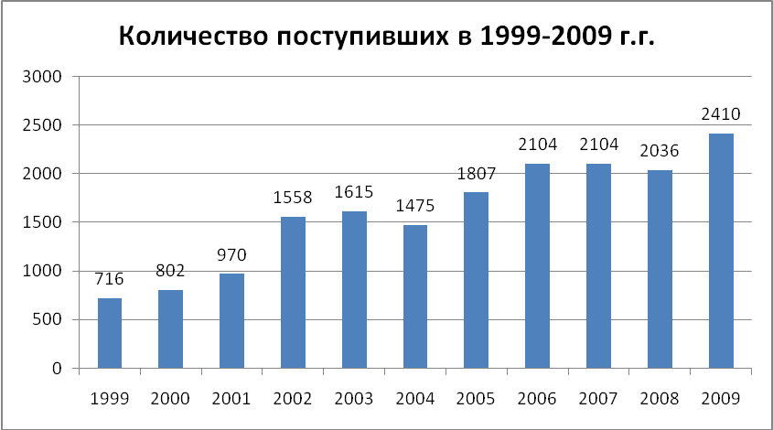

Диаграмма 2

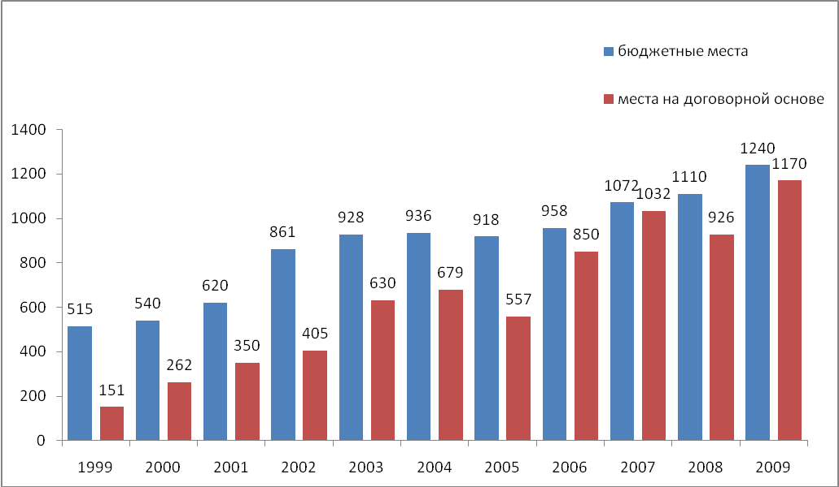

Приложение 2

Количество участников олимпиады в динамике
 | Бизнес - информатика | ГМУ | Журналистика | Информационные технологии | Культурология | Логистика | Математика | Менеджмент | Мировая политика | Мировая экономика | Политология | Прикладная математика | Программная инженерия | Психология | Реклама | Социология | Статистика | Философия | Экономика | Право | Математика и информатика | Итого | Измененение в количестве участников
Регионы 2006 | 55 | 72 | 36 |  |  | 49 |  | 134 | 26 | 77 | 63 |  |  | 52 |  | 52 |  | 20 | 205 | 122 | 50 | 1013 | + 51,7%
Регионы 2007 | 49 | 86 | 53 |  |  | 45 |  | 193 | 37 | 123 | 78 | 80 | 48 | 62 |  | 70 |  | 22 | 285 | 150 |  | 1381 | + 36,3%
Регионы 2008 | 41 | 103 | 48 | 40 | 17 | 62 | 99 | 192 | 45 | 110 | 56 | 77 | 29 | 63 | 29 | 77 | 30 | 27 | 251 | 168 |  | 1564 | +13,3%
Регионы 2009 | 24 | 91 | 29 | 42 | 11 | 49 | 38 | 88 | 43 | 97 | 54 | 80 | 30 | 32 | 24 | 77 | 31 | 18 | 217 | 165 |  | 1240 | -20,7%
Филиалы 2006 |  |  |  |  |  |  |  | 358 |  |  | 18 |  |  | 20 |  | 38 |  |  | 979 | 237 |  | 1650 | +7%
Филиалы 2007 | 29 | 13 | 1 |  |  | 16 |  | 441 | 1 | 40 | 14 | 10 | 0 | 23 |  | 31 |  | 1 | 978 | 223 |  | 1821 | +10,3%
Филиалы 2008 | 78 | 37 | 4 | 4 |  | 30 | 5 | 422 | 1 | 44 | 21 | 55 | 10 | 12 | 3 | 35 | 1 |  | 940 | 165 |  | 1867 | +2,5%
Филиалы 2009 | 78 | 5 | 3 | 41 |  |  | 7 | 437 | 2 | 3 | 26 | 153 |  | 3 | 4 | 38 |  | 1 | 608 | 247 |  | 1656 | -11,9%
Москва 2006 | 139 | 117 | 95 |  |  | 107 |  | 300 | 45 | 254 | 107 |  |  | 89 |  | 103 |  | 16 | 620 | 207 | 70 | 2269 | +15,1%
Москва 2007 | 127 | 167 | 93 |  |  | 99 |  | 403 | 57 | 317 | 149 | 106 | 78 | 75 |  | 139 |  | 46 | 750 | 219 |  | 2825 | +24,5%
Москва 2008 | 83 | 129 | 83 | 61 | 13 | 79 | 234 | 337 | 65 | 297 | 87 | 112 | 42 | 68 | 52 | 105 | 8 | 15 | 633 | 179 |  | 2682 | - 5,1%
Москва 2009 | 79 | 177 | 74 | 45 | 23 | 137 | 162 | 224 | 91 | 278 | 85 | 155 | 26 | 55 | 84 | 176 | 31 | 30 | 578 | 211 |  | 2721 | +1,43%
Итого 2006 | 194 | 189 | 131 |  |  | 156 |  | 792 | 71 | 331 | 188 |  |  | 161 |  | 193 |  | 36 | 1804 | 566 | 120 | 4932 | +17,9%
Итого 2007 | 205 | 266 | 147 |  |  | 160 |  | 1037 | 95 | 480 | 241 | 196 | 126 | 160 |  | 240 |  | 69 | 2013 | 592 |  | 6027 | +22,2%
Итого 2008 | 202 | 269 | 135 | 105 | 30 | 171 | 338 | 951 | 111 | 451 | 164 | 244 | 81 | 143 | 84 | 217 | 39 | 42 | 1824 | 512 |  | 6113 | +1,4%
Итого 2009 | 181 | 273 | 106 | 128 | 34 | 186 | 207 | 749 | 136 | 378 | 165 | 388 | 56 | 90 | 112 | 291 | 62 | 49 | 1403 | 623 |  | 5617 | -8,1%

Приложение 3

Структура зачисленных на бюджетные места в 2009 году

Диаграмма 1

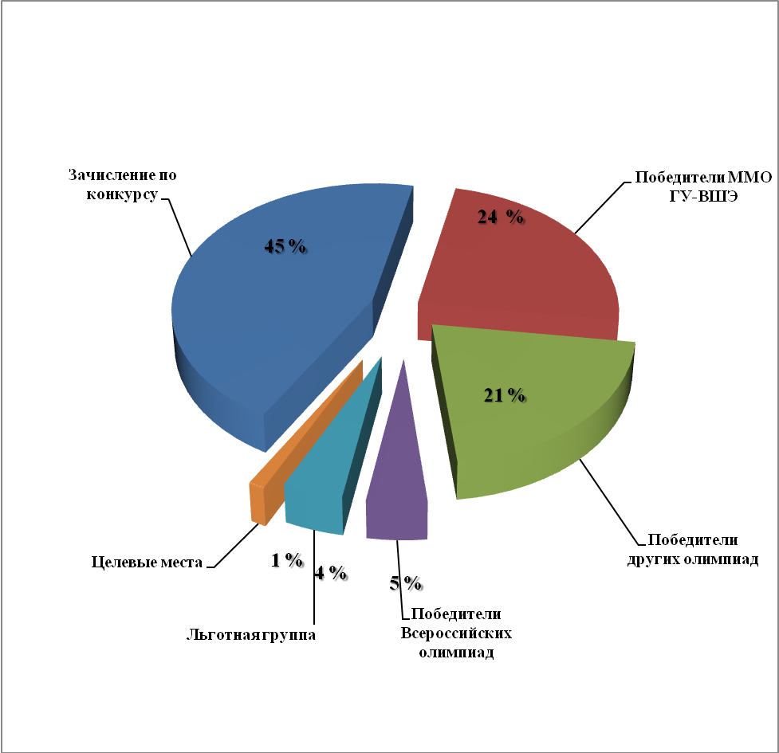

Приложение 4

Региональная структура зачисления (по общему числу поступивших)

Диаграммы 1 и 2
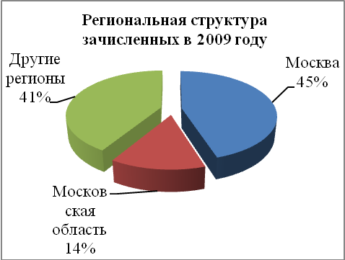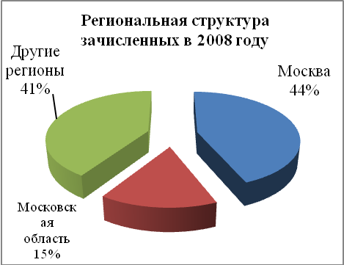

Диаграмма

3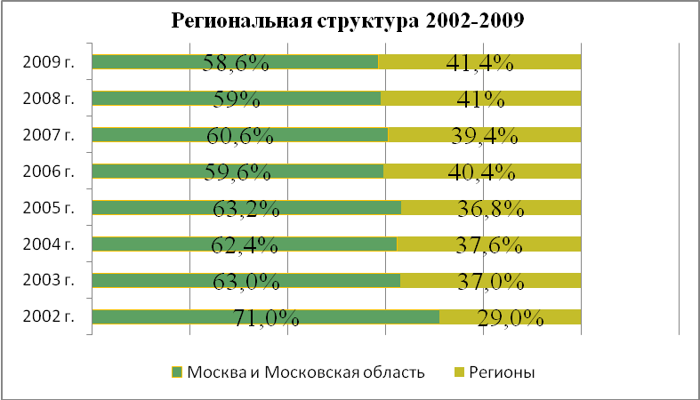

Приложение 5

Региональная структура зачисления
(с разделением на бюджетные места и места на договорной основе)

Диаграммы 1 и 2

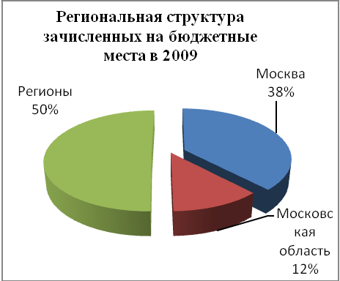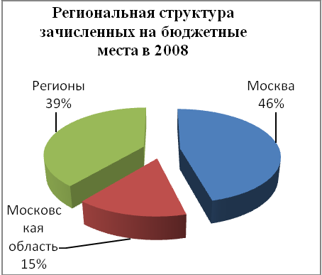

Диаграммы 3 и 4

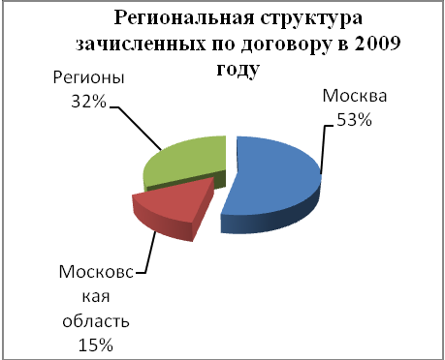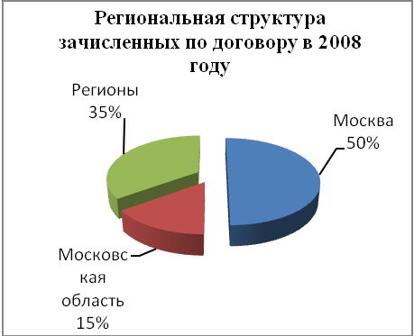

Приложение 7

Гендерная структура – 2009 год
Факультет/отделение | муж. | жен.
Бизнес-информатика | 67,8 | 32,2
Государственное и муниципальное управление | 40,0 | 60,0
Журналистика | 19,7 | 80,3
Специальность "Логистика и управление цепями поставок" | 56,1 | 43,9
Математика | 88,6 | 11,4
Направление подготовки "Международные отношения" | 36,9 | 63,1
Менеджмент | 51,3 | 48,7
Специальность "Мировая экономика" | 48,9 | 51,1
МИЭФ | 54,4 | 45,7
Право | 44,6 | 57,4
Отделение прикладной математики и информатики | 66,7 | 33,3
Прикладная политология | 34,9 | 65,1
Отделение программной инженерии | 65,0 | 35,0
Психология | 24,7 | 75,3
Реклама | 28,2 | 71,9
Социология | 26,5 | 73,6
Отделение статистики, анализа данных и демографии | 33,9 | 66,1
Философия | 35,9 | 64,1
Экономика | 56,7 | 43,3

Диаграмма 1

